Приложение 3
Уважаемые клиенты!
В связи с изменениями форматов MX-сообщений, направляемых в АИС ИДО, при отзыве (изменении) ПТ/ПП из АИС ИДО, по которым отсутствует возможность создания «Заявления на отзыв/изменение платежного требования из АИС ИДО»/«Заявления на отзыв платежного поручения из АИС ИДО» на основе документа (например, ПТ было предоставлено в банк на бумажном носителе или при переходе на обслуживание в ОАО «Белагропромбанк» необходим отзыв ПТ, направленного с другого банка)) необходимо дополнительно указывать информацию об идентификаторе инструкции и идентификаторе ссылочного сообщения.
Для получения информации об идентификаторе инструкции и идентификаторе ссылочного сообщения необходимо:
1. сформировать Запрос информации в АИС ИДО.
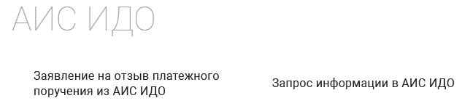
2. после получения ответа на данный запрос необходимо с печатной формы ответа скопировать информацию с полей «Идентификатор инструкции» и «Идентификатор ссылочного сообщения» и указать ее в соответствующих полях «Заявления на отзыв/изменение платежного требования из АИС ИДО»/«Заявления на отзыв платежного поручения из АИС ИДО»:
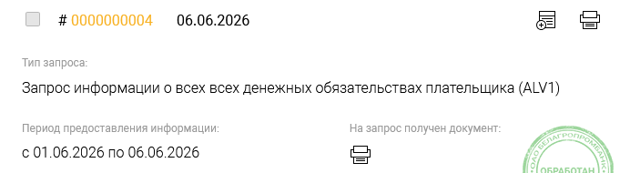
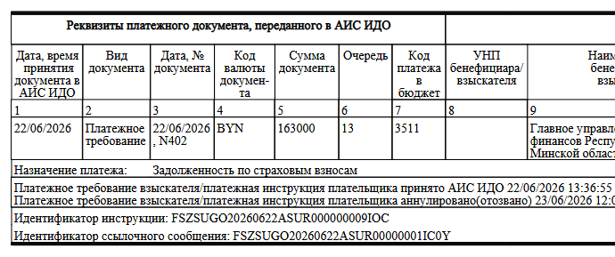
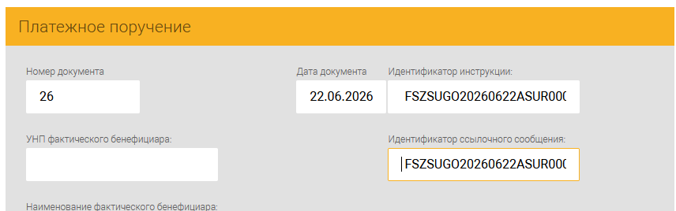
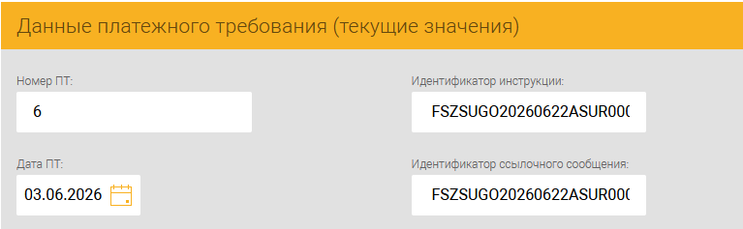

Рекомендуем для отзыва ПП/ПТ (созданных и направленных в банк посредством СДБО) из АИС ИДО:
1. осуществлять формирование заявления непосредственно на отзываемом (изменяемом) документе:
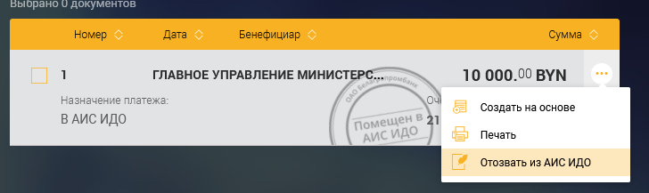
2. по возможности направлять в банк ПТ на взыскание денежных средств с должников в электронном виде.

Автоматизированная информационная система исполнения денежных обязательств.
Платежное требование взыскателя.
Платежное поручение.

